Famosos del mundo hispano

Nivel: Inicial – A1

Objetivos de comunicación:
→ Presentar a una persona.

Objetivos gramaticales:
→ Este/a/os/as
→ Verbo ser
→ Nacionalidades
→ Profesiones

Objetivos culturales:
→ Introducir algunos personajes de la cultura hispana.

Destrezas:
→ Expresión oral

Duración:
→ De 15 a 25 minutos.

Material:
→ Las fichas que se adjuntan.

Procedimiento:
→ El profesor divide la clase en grupos.

→ A cada grupo le entrega tantos personajes como personas haya en el grupo. Junto con las fotografías, les entrega un sobre en el que están las etiquetas relacionadas con el nombre, la profesión y la nacionalidad de dichos personajes.

→ En grupos, los estudiantes deben tratar de asociar las etiquetas con el personaje correspondiente.

→ Después, cada persona de la clase presenta al resto el personaje que le ha tocado. El profesor puede aprovechar este momento para introducir más datos culturales. Por ejemplo: cuando se presente a Frida Kahlo se puede preguntar si conocen algunos de sus cuadros, etc.

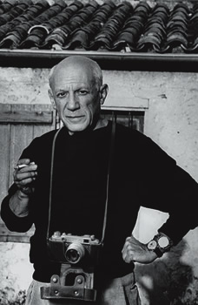

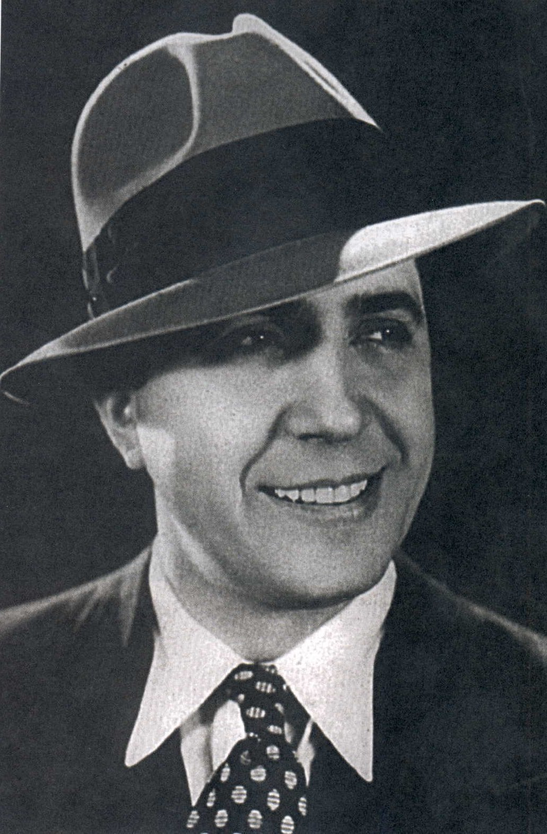

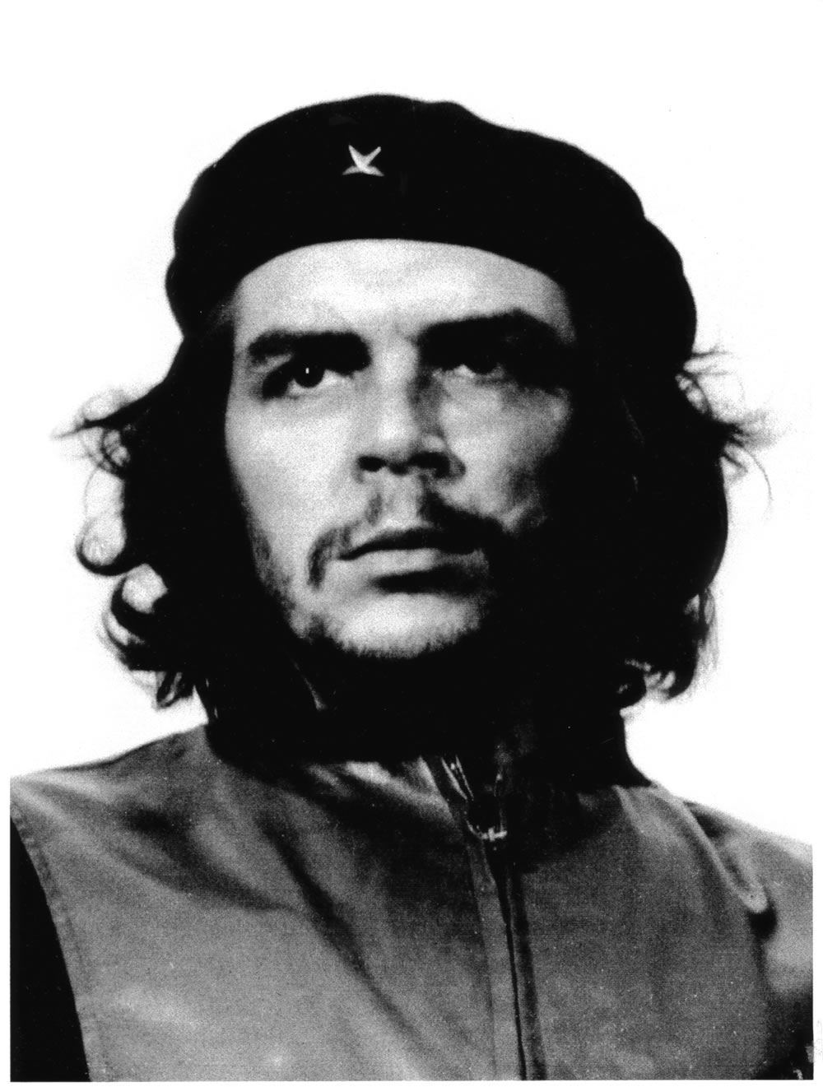

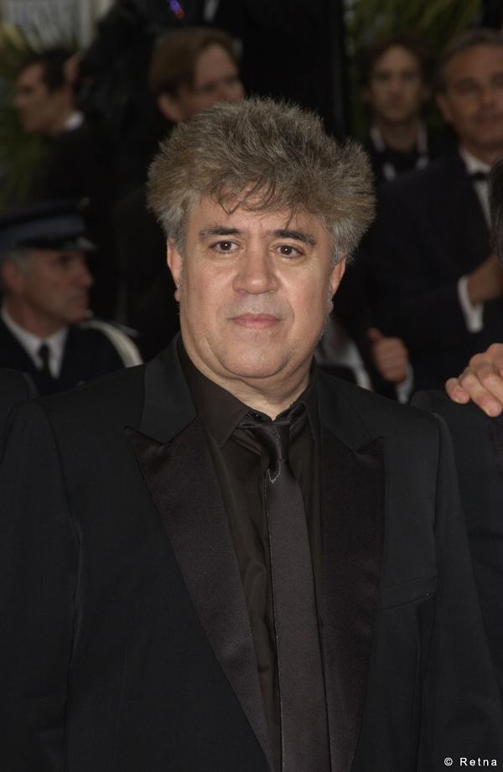

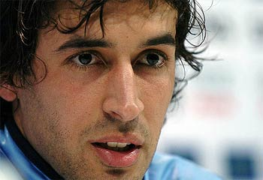

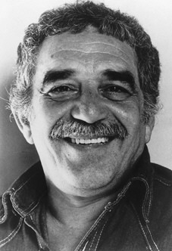

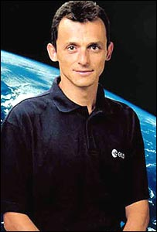

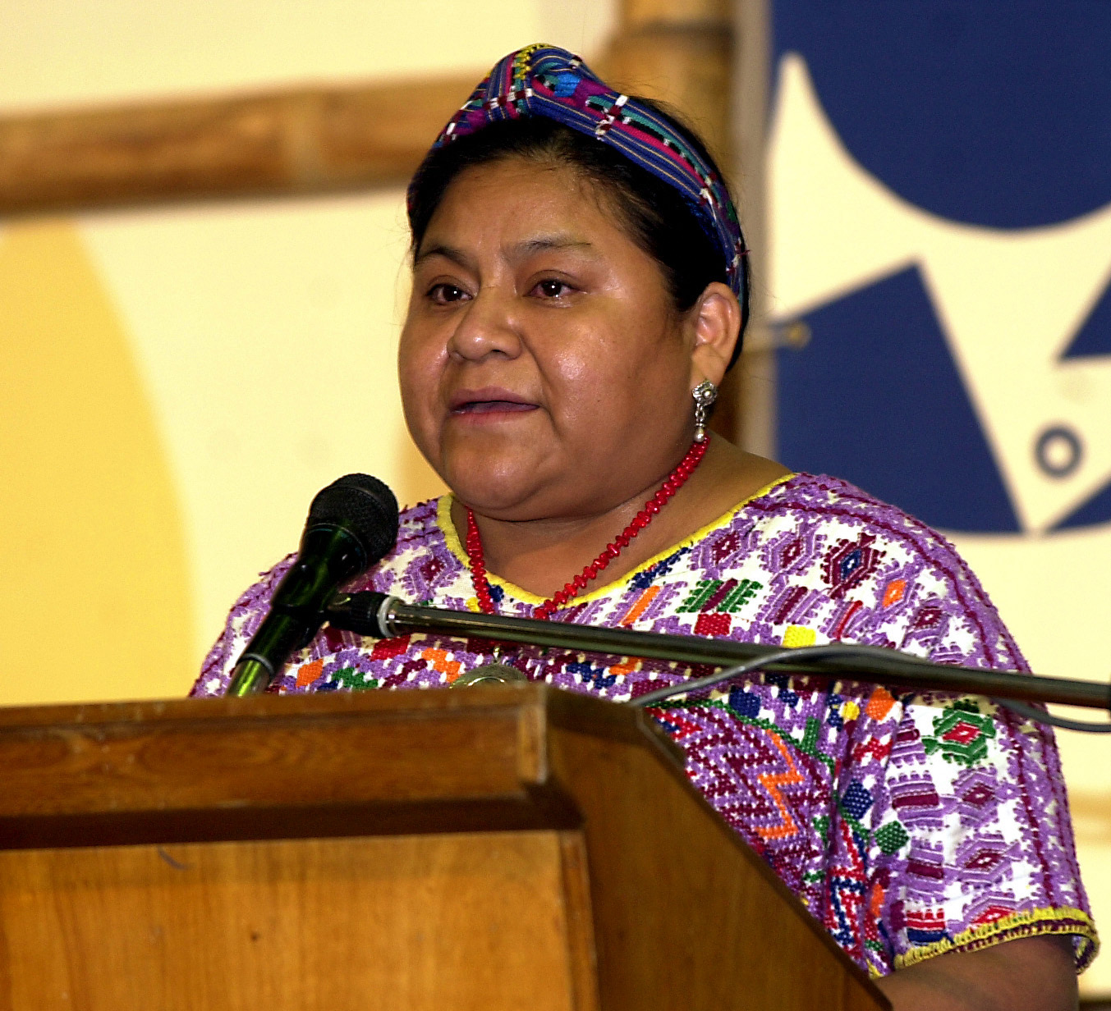

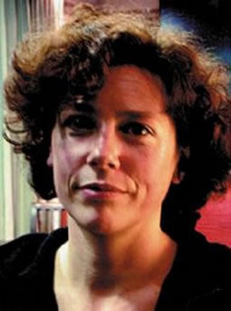

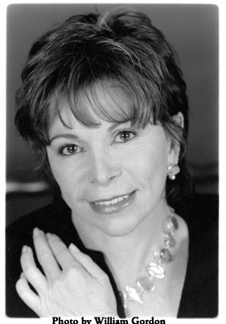
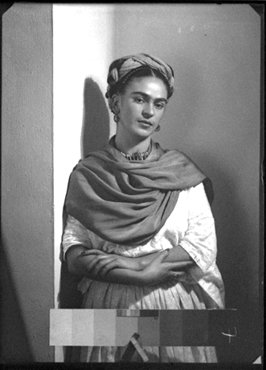

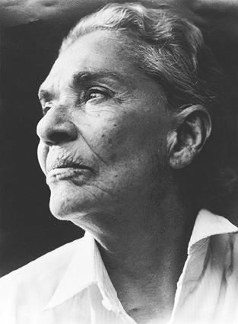

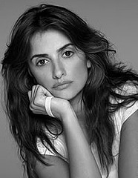

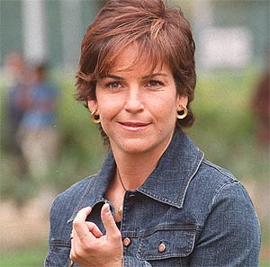

Che Guevara
médico y revolucionario
argentino
Pedro Almodóvar
director de cine
español
Gabriel García Márquez
Pablo Picasso
Carlos Gardel
Raúl González
Pedro Duque
Rigoberta Menchú
Iciar Bollaín
Isabel Allende
Frida Kahlo
Chavela Vargas
Arantxa Sánchez Vicario
Penélope Cruz
escritor
pintor
cantante de tango
futbolista
astronauta
Defensora de los derechos de los indígenas
directora de cine
escritora
pintora
cantante
tenista
actriz
colombiano
español
francés
español
español
guatemalteca
española
chilena
mexicana
mexicana
española
española

